**Korisnička dokumentacija**

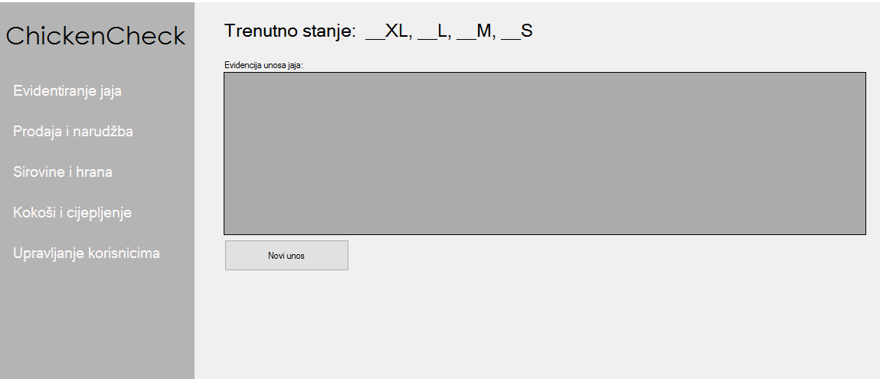

Prilikom pokretanja aplikacije, otvara se forma za evidentiranje i unos jaja. Klikom na gumb novi unos, korisnik ima mogućnost dodavanja nove dnevne količine jaja.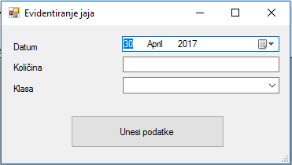

Polja koja se moraju popuniti su datum, količina i klasa. Datum se odabire izbornika, klasa iz padajućeg izbornika (combobox) te pritiskom na klasu, korisnik upisuje količinu jaja za tu klasu. Prilikom svakog unosa, na vrhu se ispisuje trenutno stanje svake klase jaja pojedinačno.

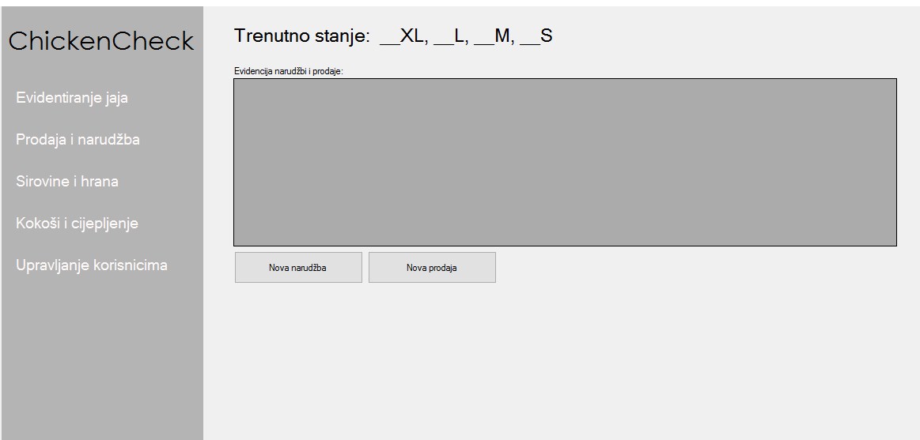

Klikom na *Prodaja i narudžba* korisniku se prikazuju dva gumba, ukupna evidencija i trenutno stanje. Ono što je važno je da klikom na novu narudžbu korisniku se otvara forma u kojoj unosi podatke za jaja koja su prethodno objašnjena plus cijena za svaku klasu. Unosom nove narudžbe u bazu se upisuje status: naručeno, prodano ili otkazano. 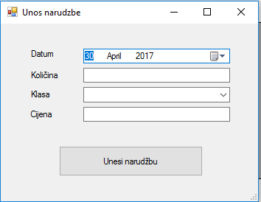

Ukoliko korisnik želi unijeti prodaju, odnosno prodana jaja, odabire gumb nova prodaja gdje se na jednostavan način upisuju podaci koji se dalje pohranjuju u bazu.

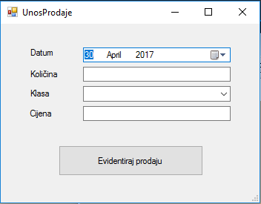

Također, svakim novom unosom se automatski ispisuje ukupno stanje jaja za svaku klasa pojedinačno.

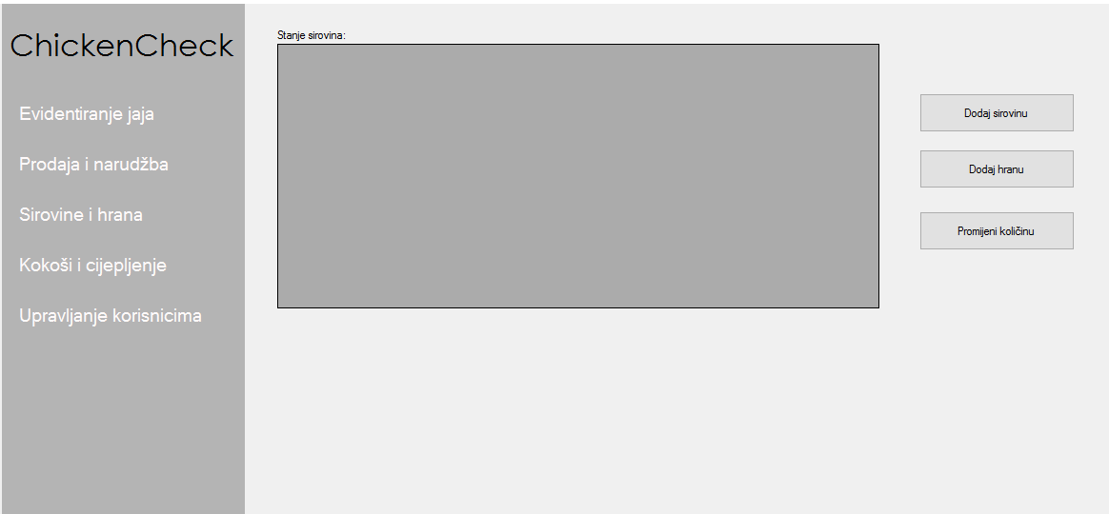

Odabirom *Sirovine i hrana*  korisniku se prikazuje forma prikazana na slici. Prilikom samog pokretanja forme, prikazuje se stanje sirovina, odnosno količina i naziv sirovine koja se nalazi na skladištu. Mogućnosti koje korisnik ima su dodavanje sirovine, dodavanje hrane i promjena količine. Klikom na dodaj sirovinu korisnik dodaje novu sirovinu koja kasnije ulazi u proces pripreme hrane. Drugi gumb je dodaj hranu pomoću kojeg korisnik dodaje vrstu hrane koja u sebi sadrži određene sirovine po definiranom postotku svake od njih.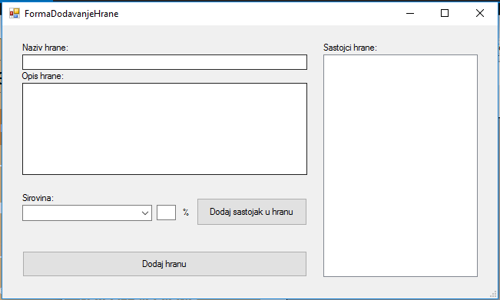

Također, moguće je promijeniti ukupnu količinu, dodavanjem ili oduzimanjem iste.

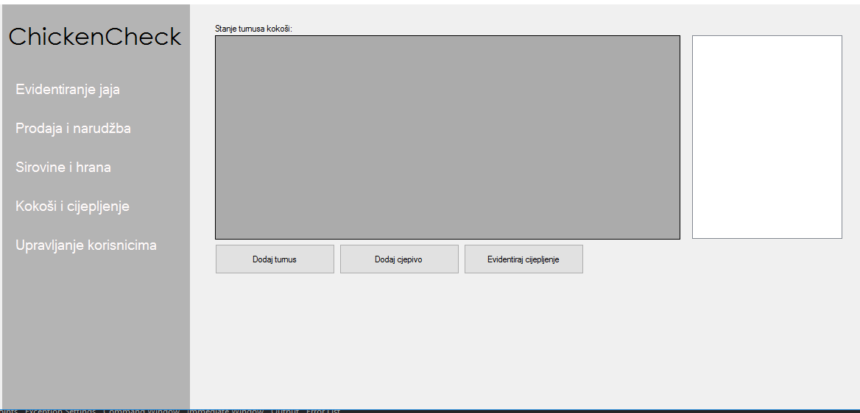

Odabirom sa izbornika *Kokoši i cijepljenje* korisniku se prikazuje forma u kojoj se prikazuje stanje turnusa kokoški, tri gumba za unos i evidenciju te listbox. Klikom na dodaj turnus korisnik dodaje turnus kokoški koji prikazuje zapravo broj kokoši koji se nalazi u jednom turnusu.

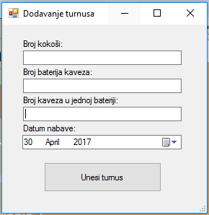

Te kokoši se dalje raspoređuju u kaveze gdje se u svakom kavezu nalazi jednak broj kokoši. Prilikom svakog turnusa, potrebno je cijepiti kokoši te odabirom na gumb dodaj cjepivo korisnik dodaje novo cjepivo i vrstu cjepiva.

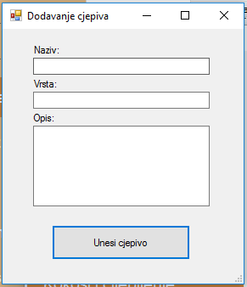

Gumb evidentiraj cijepljenje omogućuje vođenje evidencije o cijepljenju koje je provedeno i obavljeno te se isto prikazuje korisniku.

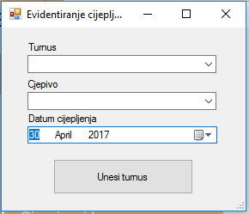

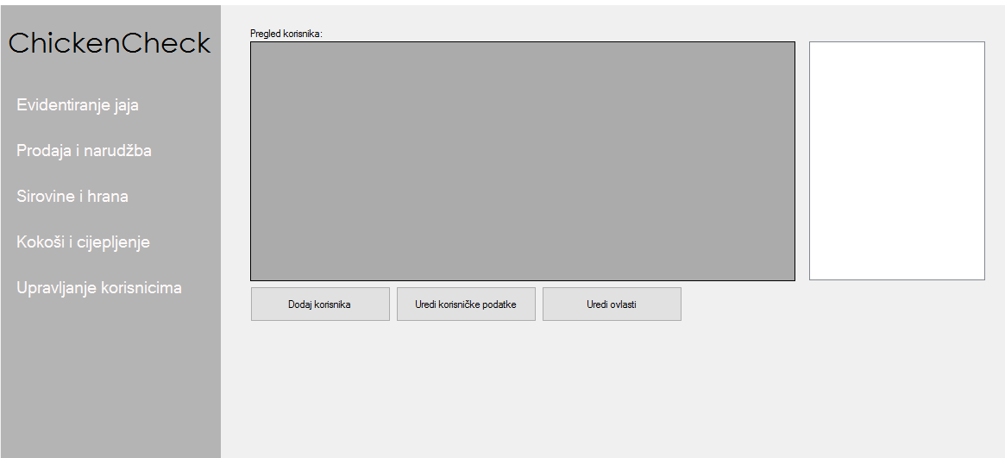

Svaki administrator ima ovlasti i mogućnost da dodaje novog korisnika te za svakog uređuje korisničke podatke. Prilikom otvaranja funkcionalnosti, klikom na dodaj korisnika administrator dodaje novog korisnika kojem će dati i urediti korisničke podatke te urediti ovlasti.

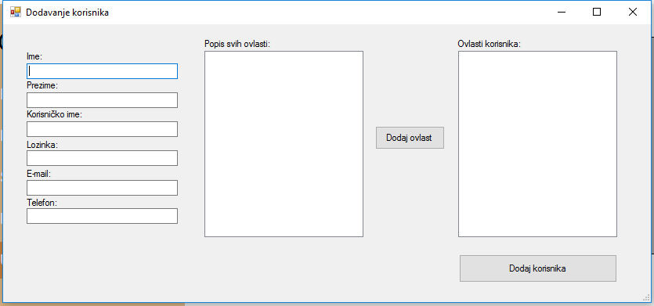

Uredi korisničke podatke zapravo predstavlja dodjelu korisničkog imena i lozinke svakom korisniku posebno. Klikom na gumb uredi ovlasti administrator dodjeluje ovlasti i odgovornosti svakom prijavljenom i registriranom korisniku kako bi se posao mogao što kvalitetnije i jednostavnije obaviti. Prilikom svakog novog unosa i registracije korisnika, ispisuje se ukupno stanje sa brojem registriranih korisnika.